จีน หางโจว เซี่ยงไฮ้ 5 วัน 3 คืน ซุปตาร์...หางโจว เซี่ยงไฮ้ ฝากใจนำลมพา FREEDAY 5 วัน 3 คืน
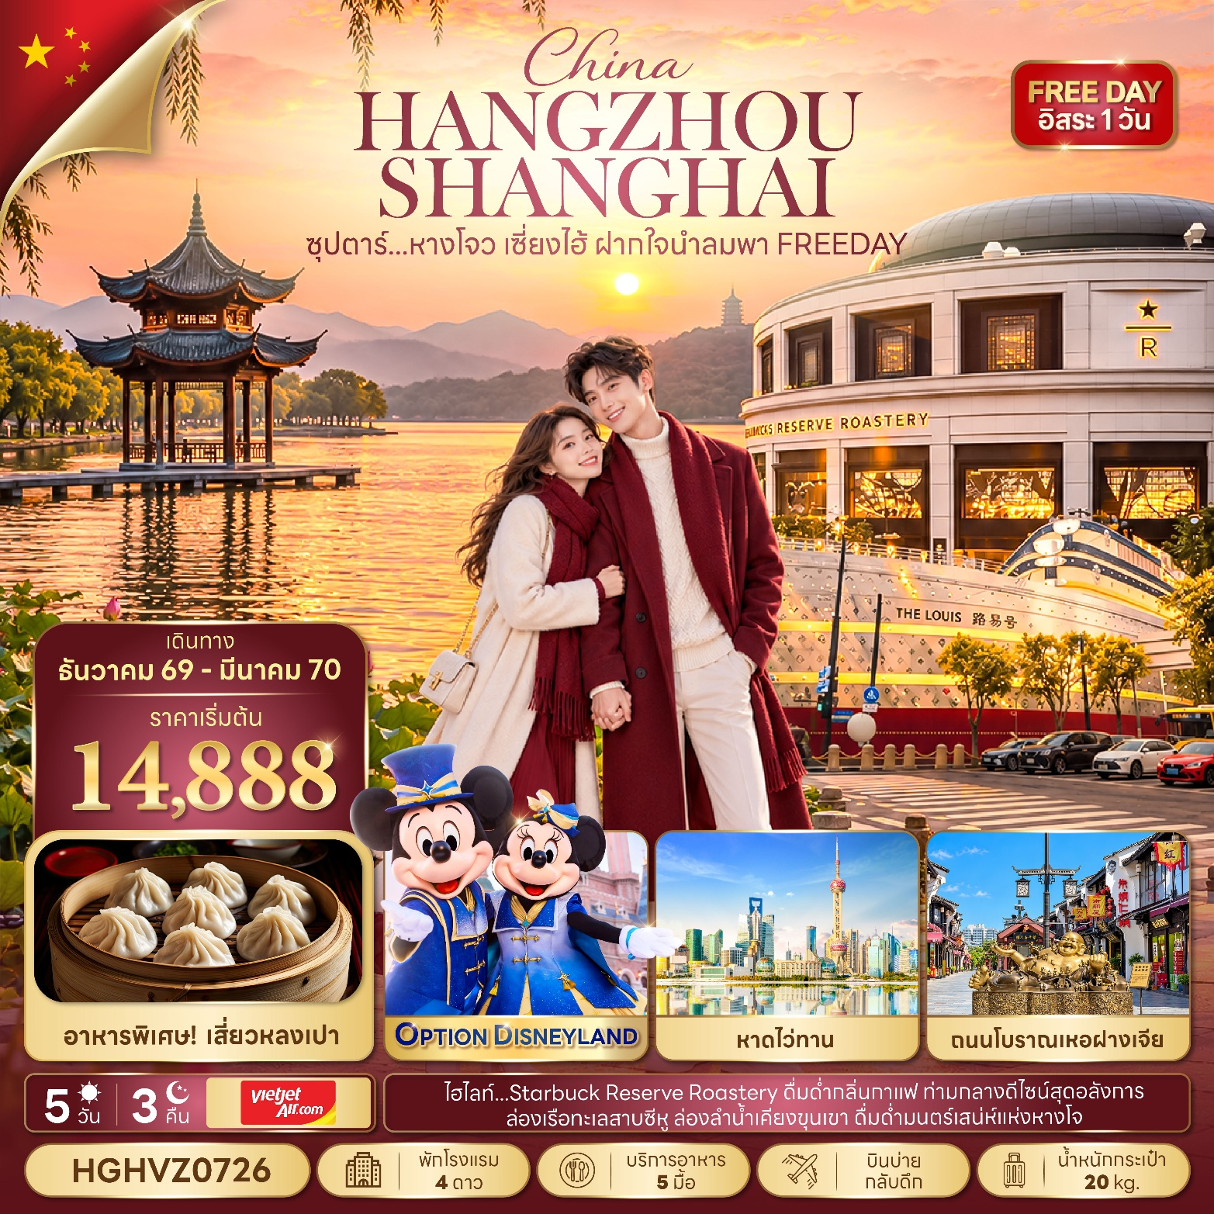
กำหนดการเดินทาง ธันวาคม 2569 – มีนาคม 2570
- Starbuck Reserve Roastery ดื่มด่ำกลิ่นกาแฟ ท่ามกลางดีไซน์สุดอลังการ
- ล่องเรือทะเลสาบซีหู ล่องลำน้ำเคียงขุนเขา ดื่มด่ำมนตร์เสน่ห์แห่งหางโจว
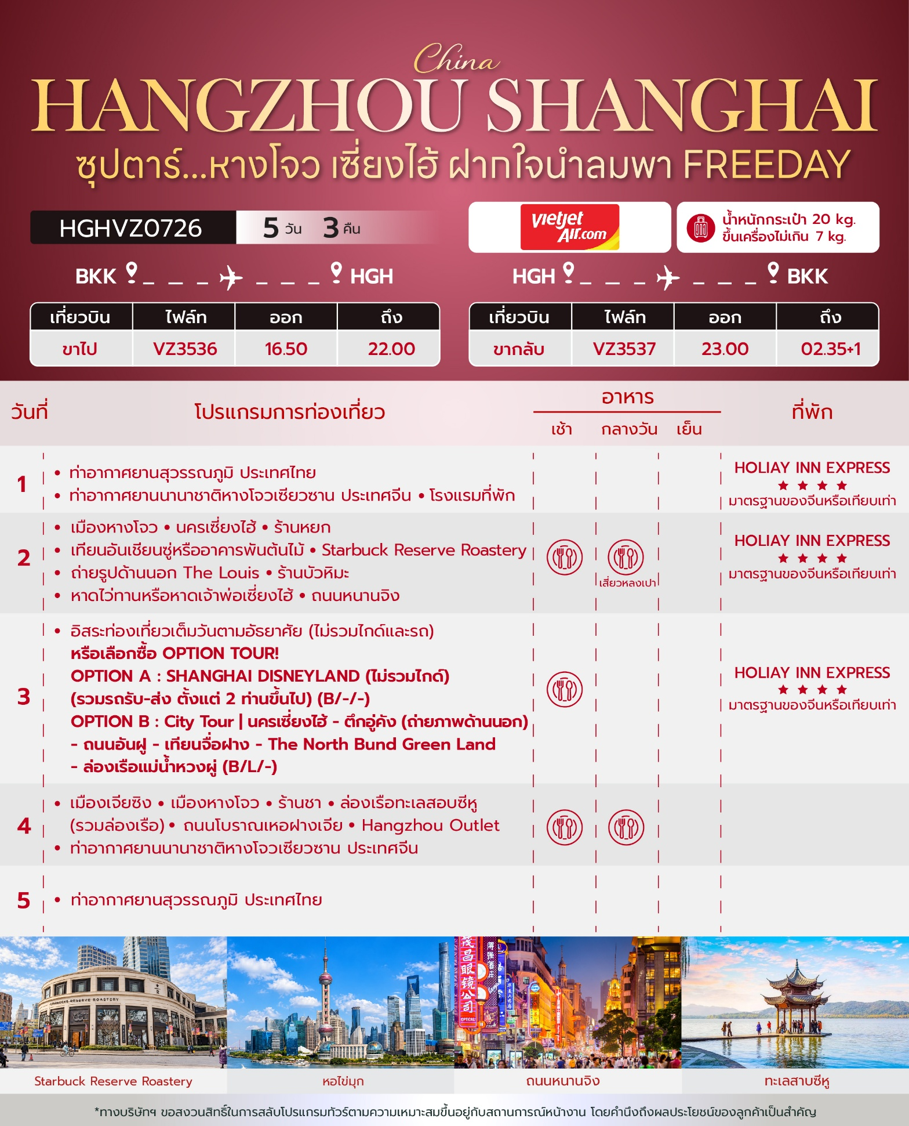
วันเดินทาง | ราคาผู้ใหญ่ |  |  | ราคาทัวร์  ไม่รวม  ตั๋วเครื่องบิน | พักเดี่ยว
วันเดินทาง | FREE  DAY | OPTION A  DISNEYLAND | OPTION B  CITY TOUR  *8 ท่านขึ้นไป* | ราคาทัวร์  ไม่รวม  ตั๋วเครื่องบิน | พักเดี่ยว
03 – 06 ธันวาคม 2569  วันพ่อแห่งชาติ | 17,888 | 21,478 | 20,888 | 13,888 | 4,000
05 – 08 ธันวาคม 2569  วันพ่อแห่งชาติ  และวันหยุดชดเชยวันพ่อแห่งชาติ | 17,888 | 21,478 | 20,888 | 13,888 | 4,000
10 – 13 ธันวาคม 2569  วันรัฐธรรมนูญ | 17,888 | 21,478 | 20,888 | 13,888 | 4,000
12 – 15 ธันวาคม 2569 | 15,888 | 19,478 | 18,888 | 11,888 | 4,000
17 – 20 ธันวาคม 2569 | 15,888 | 19,478 | 18,888 | 11,888 | 4,000
19 – 22 ธันวาคม 2569 | 15,888 | 19,478 | 18,888 | 11,888 | 4,000
24 – 27 ธันวาคม 2569 | 18,888 | 22,478 | 21,888 | 14,888 | 4,000
26 – 29 ธันวาคม 2569 | 18,888 | 22,478 | 21,888 | 14,888 | 4,000
31 ธันวาคม 2569 – 03 มกราคม 2570  วันสิ้นปี และวันขึ้นปีใหม่ | 19,888 | 23,478 | 22,888 | 15,888 | 4,000
02 – 05 มกราคม 2570 | 18,888 | 22,478 | 21,888 | 14,888 | 4,000
07 – 10 มกราคม 2570 | 15,888 | 19,478 | 18,888 | 11,888 | 4,000
09 – 12 มกราคม 2570 | 15,888 | 19,478 | 18,888 | 11,888 | 4,000
14 – 17 มกราคม 2570 | 16,888 | 20,478 | 19,888 | 12,888 | 4,000
16 – 19 มกราคม 2570 | 16,888 | 20,478 | 19,888 | 12,888 | 4,000
21 – 24 มกราคม 2570 | 16,888 | 20,478 | 19,888 | 12,888 | 4,000
23 – 26 มกราคม 2570 | 16,888 | 20,478 | 19,888 | 12,888 | 4,000
28 – 31 มกราคม 2570 | 16,888 | 20,478 | 19,888 | 12,888 | 4,000
30 มกราคม – 02 กุมภาพันธ์ 2570 | 16,888 | 20,478 | 19,888 | 12,888 | 4,000
20 – 23 กุมภาพันธ์ 2570  วันมาฆบูชา  และวันหยุดชดเชยวันมาฆบูชา | 17,888 | 21,478 | 20,888 | 13,888 | 4,000
25 – 28 กุมภาพันธ์ 2570 | 16,888 | 20,478 | 19,888 | 12,888 | 4,000
27 กุมภาพันธ์ – 02 มีนาคม 2570 | 16,888 | 20,478 | 19,888 | 12,888 | 4,000
04 – 07 มีนาคม 2570 | 16,888 | 20,478 | 19,888 | 12,888 | 4,000
06 – 09 มีนาคม 2570 | 16,888 | 20,478 | 19,888 | 12,888 | 4,000
11 – 14 มีนาคม 2570 | 14,888 | 18,478 | 17,888 | 10,888 | 4,000
13 – 16 มีนาคม 2570 | 16,888 | 20,478 | 19,888 | 12,888 | 4,000
18 – 21 มีนาคม 2570 | 16,888 | 20,478 | 19,888 | 12,888 | 4,000
20 – 23 มีนาคม 2570 | 16,888 | 20,478 | 19,888 | 12,888 | 4,000
25 – 28 มีนาคม 2570 | 16,888 | 20,478 | 19,888 | 12,888 | 4,000
27 – 30 มีนาคม 2570 | 16,888 | 20,478 | 19,888 | 12,888 | 4,000
ราคาไม่รวมค่าทิปมัคคุเทศก์ท้องถิ่น คนขับรถท้องถิ่น
ตามธรรมเนียม ท่านละ 2,000 บาท/ท่าน/ทริป (ยกเว้นเด็กต่ำกว่า 2 ขวบ)
สำหรับหัวหน้าทัวร์จากเมืองไทย (ตามความพึงพอใจในการบริการ)
ราคาเด็กอายุต่ำกว่า 2 ปี (INFANT) ราคา 6,000 บาท / ท่าน
ราคาเด็ก 2 – 18 ปี เพิ่มค่าทัวร์ท่านละ 3,000 บาท
ราคาทัวร์ไม่รวมตั๋วเครื่องบิน ลดค่าทัวร์ท่านละ 4,000 บาท
ทัวร์นี้มีลงร้านรัฐบาล 3 ร้าน
"อัตราภาษีน้ำมันและสนามบิน ณ วันที่ 02 พ.ย. 2569 (อาจมีการเปลี่ยนแปลงตามประกาศสายการบิน)"
สำคัญโปรดอ่าน
- กรุณาทำการจอง พร้อมชำระเงินมัดจำ ท่านละ 10,000 บาท/ท่าน และชำระส่วนที่เหลือ 30 วัน ก่อนการเดินทาง กรณีวันเดินทางน้อยกว่า 30 วัน หรือ ราคาทัวร์พิเศษต้องชำระค่าทัวร์เต็มจำนวน 100% เท่านั้น
- อัตราค่าบริการนี้ จำเป็นต้องมีผู้เดินทาง จำนวน 10 ท่าน ขึ้นไป ในแต่ละคณะ กรณีที่มีผู้เดินทางไม่ถึงตามจำนวนที่กำหนด ทางบริษัทฯ ขอสงวนสิทธิ์ในการเลื่อนการเดินทาง หรือเปลี่ยนแปลงอัตราค่าบริการ (ปรับราคาเพิ่มขึ้น เพื่อให้คณะได้ออกเดินทาง ตามความต้องการ)
- ท่านที่ต้องออกบัตรโดยสารภายในประเทศ (ตั๋วเครื่องบิน, รถทัวร์, รถไฟ) กรุณาสอบถามที่เจ้าหน้าที่ทุกครั้งก่อนทำการออกบัตรโดยสาร เนื่องจากสายการบินอาจมีการปรับเปลี่ยนไฟล์ท หรือ เวลาบิน โดยไม่แจ้งให้ทราบล่วงหน้า และการแนะนำจากเจ้าหน้าที่เป็นเพียงการแนะนำเท่านั้น
- ในกรณีที่ภาครัฐทั้งไทย และประเทศปลายทางมีข้อกำหนดในการกักตัว หรือ การตรวจหาเชื้อโควิด-19 ทุกประเภท ผู้เดินทางต้องรับผิดชอบค่าใช้จ่ายส่วนนี้ด้วยตัวท่านเอง (ไม่รวมอยู่ในรายการทัวร์)
- เงื่อนไขกรมธรรม์เป็นไปตามเงื่อนไขของบริษัทฯประกันเป็นผู้พิจารณา
- ของสมนาคุณไม่สามารถเปลี่ยนแปลงเป็นส่วนลดหรือเงินสดได้
- นโยบายการให้บริการของสายการบินอาจมีการเปลี่ยนแปลง เช่น งดเสิร์ฟอาหารโดยไม่แจ้งล่วงหน้า และ หรือ บริการอื่นๆ

วันแรก ท่าอากาศยานสุวรรณภูมิ ประเทศไทย – ท่าอากาศยานนานาชาติหางโจวเซียวซาน ประเทศจีน – โรงแรมที่พัก

14.00 น. สมาชิกทุกท่านพร้อมกัน ณ ท่าอากาศยานสุวรรณภูมิ ประเทศไทย ชั้น 4 ประตู 2 เคาน์เตอร์ C ก่อนนำท่านไปเช็คอินที่เคาน์เตอร์สายการบิน THAI VIETJET (VZ) โดยมีหัวหน้าทัวร์และเจ้าหน้าที่ส่งทัวร์ คอยต้อนรับและแจกเอกสารการเดินทาง จากนั้นนำท่านเช็คอินและโหลดสัมภาระ
16.50 น. ออกเดินทางสู่ เมืองหางโจว ประเทศจีน โดยสายการบิน THAI VIETJET (VZ) เที่ยวบินที่ VZ3536 (ไม่มีอาหารบริการบนเครื่อง)
ก่อนจะทำการออกตั๋วเครื่องบินภายในประเทศ กรุณาเช็คไฟล์ทบินคอนเฟิร์มกับเจ้าหน้าที่ของบริษัททุกครั้ง
22.00 น. เดินทางถึง ท่าอากาศยานนานาชาติหางโจวเซียวซาน ประเทศจีน ประตูสู่ “เมืองหางโจว” (HANGZHOU) เมืองงามแห่งมณฑลเจ้อเจียง ที่เสน่ห์ของทะเลสาบ ขุนเขา และวัฒนธรรมจีนเก่าแก่ชวนให้ตกหลุมรักตั้งแต่แรกพบ หลังผ่านพิธีการตรวจคนเข้าเมืองและรับสัมภาระเรียบร้อยแล้ว เตรียมออกเดินทางไปสัมผัสความละมุนของหางโจว ก่อนพบสีสันและแสงไฟระยิบระยับแห่งมหานครเซี่ยงไฮ้ ร่วมเก็บช่วงเวลาแสนพิเศษ เติมความทรงจำให้พราวประกายไปกับการเดินทาง “ฝากใจนำลมพา” (เวลาท้องถิ่นจีนเร็วกว่าเวลาประเทศไทย 1 ชั่วโมง)
จากนั้นนำท่านเดินทางสู่ โรงแรมที่พัก
ที่พัก HOLIDAY INN EXPRESS ระดับ 4 ดาวมาตรฐานจีน หรือเทียบเท่า

วันที่สอง เมืองหางโจว – นครเซี่ยงไฮ้ – ร้านหยก – เทียนอันเชียนซู่หรืออาคารพันต้นไม้ – Starbuck Reserve Roastery – ถ่ายรูปด้านนอก The Louis – ร้านบัวหิมะ – หาดไว่ทานหรือหาดเจ้าพ่อเซี่ยงไฮ้ –
ถนนหนานจิง

เช้า บริการอาหารเช้า ณ ห้องอาหารของโรงแรม
นำท่านเดินทางสู่ นครเซี่ยงไฮ้ (SHANGHAI) มหานครริมแม่น้ำหวงผู่ที่เปี่ยมด้วยสีสันและเสน่ห์ ผสานความคลาสสิกของอาคารเก่าแก่เข้ากับความสง่างามของตึกระฟ้าทันสมัย เมื่อแสงไฟเริ่มแต่งแต้มเส้นขอบฟ้า เมืองทั้งเมืองยิ่งพราวประกายราวกับหมู่ดาว ชวนให้ท่านเก็บภาพและฝากความทรงจำแสนพิเศษไว้กับการเดินทาง “ฝากใจนำลมพา” (ใช้ระยะเวลาในการเดินทางประมาณ 3 ชั่วโมง)
กลางวัน บริการอาหารกลางวัน ณ ภัตตาคาร (เมนูพิเศษ : เสี่ยวหลงเปา)
บ่าย นำท่านเดินทางสู่ ร้านหยก สัมผัสเสน่ห์ของอัญมณีที่ผูกพันกับวัฒนธรรมจีนมาอย่างยาวนาน ชมความงดงามของหยกที่ผ่านการเจียระไนและแกะสลักอย่างประณีต ทั้งเครื่องประดับและของมงคลหลากหลายรูปแบบ พร้อมเลือกชมและเลือกซื้อเป็นของฝากตามอัธยาศัย
นำท่านเดินทางสู่ เทียนอันเชียนซู่หรืออาคารพันต้นไม้ (Tian An 1,000 Trees) แลนด์มาร์กสถาปัตยกรรมสุดล้ำแห่งเซี่ยงไฮ้ ผลงานการออกแบบของ Thomas Heatherwick สถาปนิกชื่อดังชาวอังกฤษ ซึ่งได้รับแรงบันดาลใจจากความงดงามของ เทือกเขาหวงซาน โดดเด่นด้วยเสาคอนกรีตที่เปรียบเสมือนยอดเขา ประดับด้วยต้นไม้นานาชนิดนับพันต้น เกิดเป็นภาพผสมผสานระหว่างธรรมชาติและสถาปัตยกรรมเมืองได้อย่างน่าทึ่ง ภายในรวบรวมร้านค้า ร้านอาหาร คาเฟ่ และพื้นที่จัดแสดงงานศิลปะมากมาย
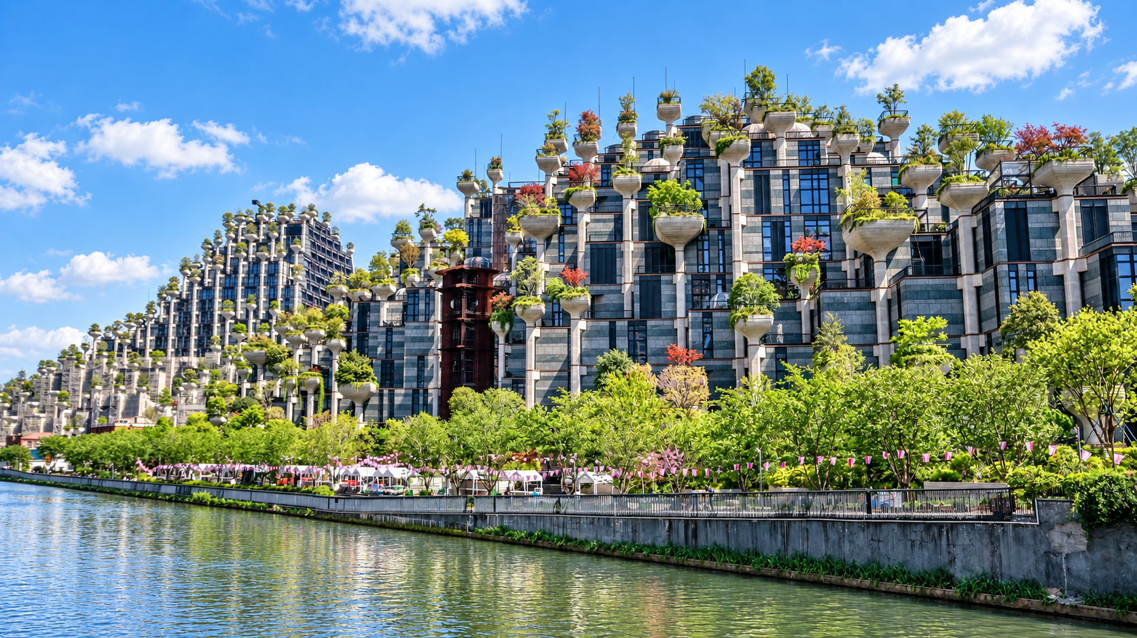
จากนั้นนำท่านเดินทางสู่ Starbucks Reserve Roastery อาณาจักรกาแฟสุดอลังการใจกลางเซี่ยงไฮ้ โดดเด่นด้วยการตกแต่งสไตล์โมเดิร์นผสมกลิ่นอายโรงคั่วกาแฟ ให้ท่านได้ชมกระบวนการคั่วและชงกาแฟอย่างใกล้ชิด อีกทั้งยังมีเครื่องดื่มสูตรพิเศษ เบเกอรี และขนมหลากหลายเมนู รวมถึงสินค้าลิมิเต็ดเฉพาะสาขา (ไม่รวมค่าเครื่องดื่ม)
และนำท่านถ่ายรูปด้านนอก The Louis แลนด์มาร์กแห่งใหม่ใจกลางเซี่ยงไฮ้ โดดเด่นสะดุดตาด้วยสถาปัตยกรรมรูปทรงเรือสำราญขนาดใหญ่สุดหรู ที่ภายในรวบรวมโลกของ Louis Vuitton ไว้อย่างครบครัน ทั้งพื้นที่จัดแสดงนิทรรศการ เวิร์กช็อป ร้านค้า คาเฟ่ และร้านอาหาร (ไม่รวมบัตรเข้าชม)
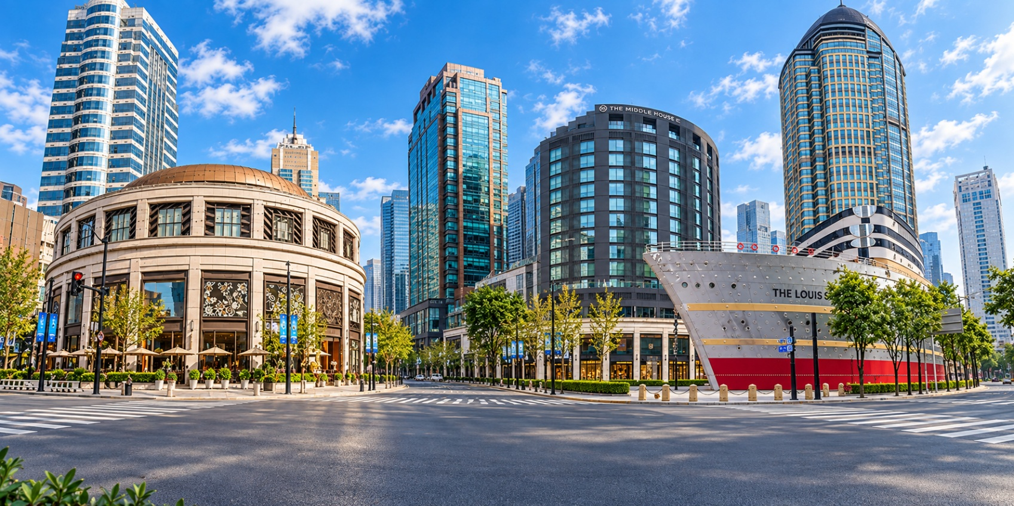
นำท่านเดินทางสู่ ร้านบัวหิมะ เดินชมสินค้าเกี่ยวกับผลิตภัณฑ์บัวหิมะ พร้อมเลือกชมผลิตภัณฑ์ดูแลผิวและสินค้าต่าง ๆ ภายในร้าน ให้ท่านเลือกซื้อสำหรับใช้ส่วนตัวหรือเป็นของฝากตามอัธยาศัย
จากนั้นนำท่านเดินทางสู่ หาดไว่ทานหรือหาดเจ้าพ่อเซี่ยงไฮ้ (The Bund) แลนด์มาร์กสำคัญของนครเซี่ยงไฮ้ ตั้งอยู่ริมฝั่งตะวันตกของแม่น้ำหวงผู่ ทอดยาวประมาณ 1.5 กิโลเมตร โดดเด่นด้วยอาคารประวัติศาสตร์ที่เรียงรายตลอดแนว จนได้รับการขนานนามว่า “พิพิธภัณฑ์สถาปัตยกรรมนานาชาติกลางแจ้ง” อดีตย่านศูนย์กลางการเงินและการค้าซึ่งเป็นที่ตั้งของธนาคาร บริษัทการค้า โรงแรม และอาคารศุลกากร ให้ท่านเดินชมความงดงามของสถาปัตยกรรม พร้อมเก็บภาพบรรยากาศริมแม่น้ำที่สะท้อนเสน่ห์ของเซี่ยงไฮ้ได้อย่างลงตัว
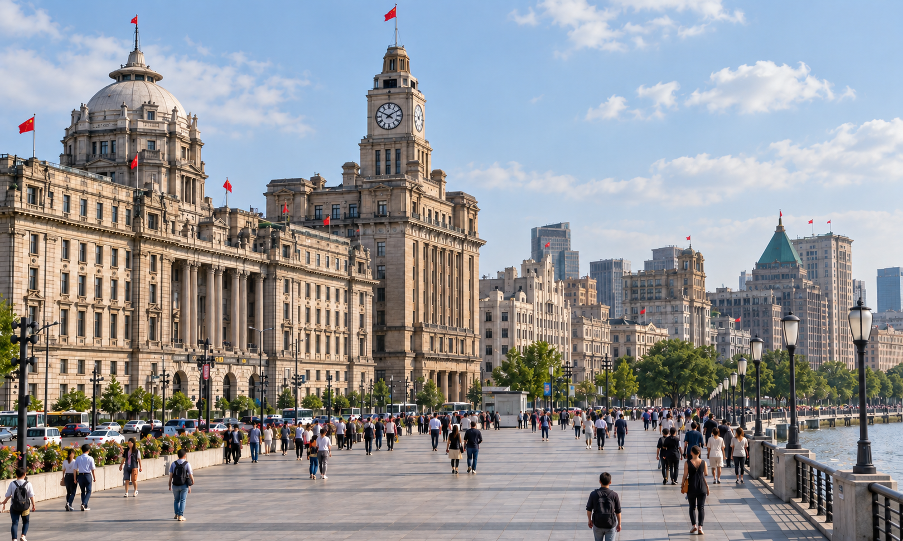
นำท่านอิสระช้อปปิ้ง ณ ถนนหนานจิง (Nanjing Road) ย่านช้อปปิ้งชื่อดังใจกลางนครเซี่ยงไฮ้ ที่เต็มไปด้วยห้างสรรพสินค้า ร้านค้าแบรนด์ดัง และร้านอาหารหลากหลาย ให้ท่านเพลิดเพลินกับการเดินเล่นท่ามกลางบรรยากาศคึกคัก ชมอาคารเก่าแก่ที่ผสมผสานกับความทันสมัยของเมือง พร้อมอิสระเลือกซื้อสินค้าแฟชั่น ของฝาก และลิ้มลองขนมท้องถิ่นตามอัธยาศัย อีกหนึ่งจุดหมายที่คนรักการช้อปปิ้งไม่ควรพลาด
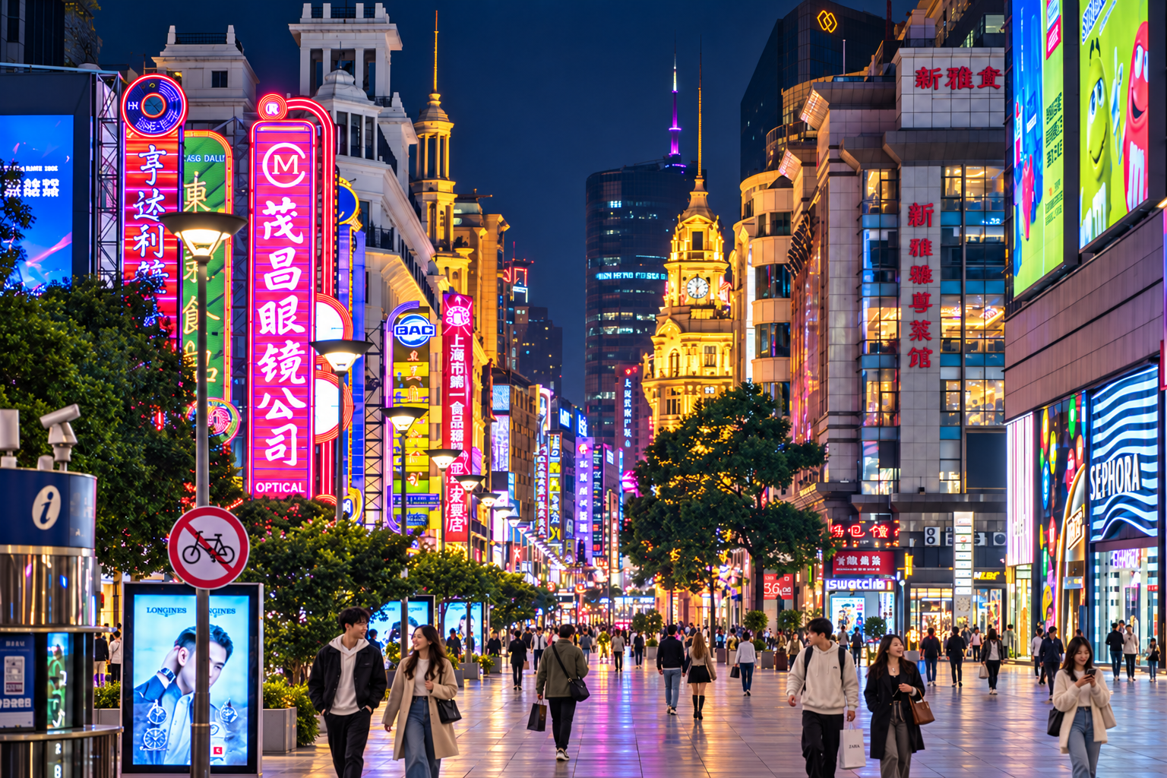
เย็น อิสระอาหารเย็นตามอัธยาศัย ณ ถนนหนานจิง
ที่พัก HOLIDAY INN EXPRESS ระดับ 4 ดาวมาตรฐานจีน หรือเทียบเท่า

วันที่สาม อิสระท่องเที่ยวเต็มวันตามอัธยาศัย (ไม่รวมไกด์และรถ)
หรือเลือกซื้อ OPTION TOUR!
OPTION A : SHANGHAI DISNEYLAND
OPTION B : City Tour | นครเซี่ยงไฮ้ – ตึกอู่คัง (ถ่ายภาพด้านนอก) - ถนนอันฝู - เทียนจื่อฝาง –
The North Bund Green Land – ล่องเรือแม่น้ำหวงผู่
เช้า บริการอาหารเช้า ณ ห้องอาหารของโรงแรม
อิสระท่องเที่ยวเต็มวันตามอัธยาศัย (ไม่รวมไกด์และรถ) (อิสระอาหารกลางวันและอาหารเย็น)
หรือเลือกซื้อ OPTION TOUR!
OPTION A : SHANGHAI DISNEYLAND
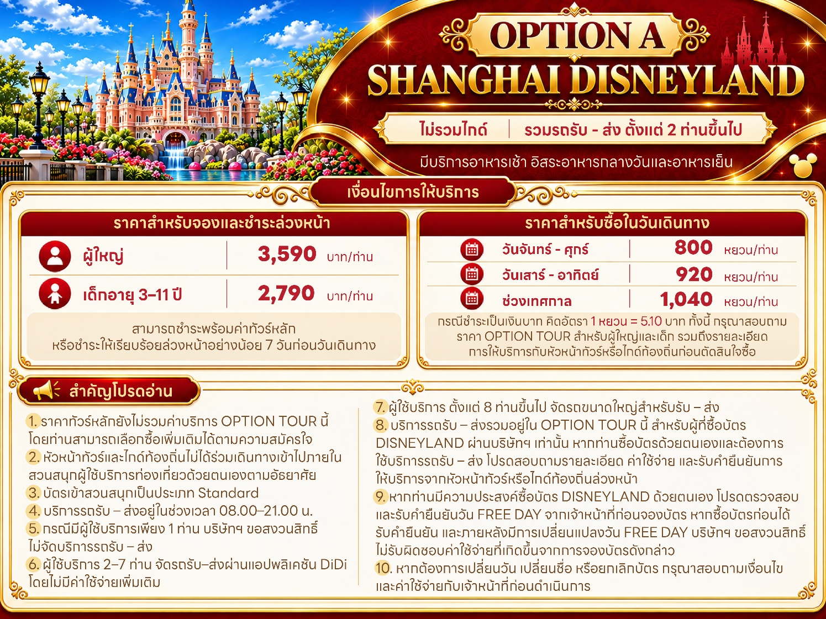
นำท่านอิสระสนุกสนาน ณ SHANGHAI DISNEYLAND ดินแดนแห่งจินตนาการที่เนรมิตเรื่องราวจากภาพยนตร์และตัวการ์ตูนดิสนีย์ให้มีชีวิต ตื่นตากับปราสาทเทพนิยายอันสง่างาม ท่ามกลางบรรยากาศที่เต็มไปด้วยสีสันและความสนุก ให้ท่านเลือกเพลิดเพลินกับเครื่องเล่นหลากหลายรูปแบบ ตั้งแต่การผจญภัยสุดตื่นเต้นไปจนถึงเครื่องเล่น พร้อมชมการแสดง เดินเลือกซื้อของที่ระลึก และเก็บภาพความประทับใจตามมุมต่าง ๆ ภายในสวนสนุก อิสระให้ท่านใช้เวลาแห่งความสุขตามอัธยาศัย
โดยภายในแบ่งออกเป็น 8 โซนธีม ได้แก่
- Mickey Avenue ถนนแห่งความสุข ต้อนรับท่านด้วยบรรยากาศสดใส ร้านค้า และตัวละครดิสนีย์
- Gardens of Imagination สวนแห่งจินตนาการ พร้อมเครื่องเล่นสำหรับครอบครัวและมุมชมปราสาท
- Fantasyland ดินแดนเทพนิยาย พบปราสาทดิสนีย์และการผจญภัยจากเรื่องราวสุดคลาสสิก
- Adventure Isle ดินแดนแห่งการสำรวจและผจญภัย ท่ามกลางบรรยากาศธรรมชาติอันลึกลับ
- Tomorrowland โลกแห่งอนาคต สัมผัสความสนุกกับเทคโนโลยีและเครื่องเล่นสุดล้ำ
- Treasure Cove อาณาจักรโจรสลัด ชวนออกผจญภัยในบรรยากาศแห่งท้องทะเล
- Disney·Pixar Toy Story Land ย่อส่วนสู่โลกของเล่น สนุกไปกับบรรยากาศจากภาพยนตร์ Toy Story
- Zootopia สำรวจมหานครสัตว์แสนคึกคัก พร้อมผจญภัยในโลกของจูดี้และนิค
หมายเหตุ: การเปิดให้บริการเครื่องเล่น รอบการแสดง และกิจกรรมต่าง ๆ เป็นไปตามประกาศของสวนสนุกในวันเดินทาง

เงื่อนไขการให้บริการ
ราคาสำหรับจองและชำระล่วงหน้า
- ผู้ใหญ่ 3,590 บาท/ท่าน
- เด็กอายุ 3–11 ปี 2,790 บาท/ท่าน
สามารถชำระพร้อมค่าทัวร์หลัก หรือชำระให้เรียบร้อยล่วงหน้าอย่างน้อย 7 วันก่อนวันเดินทาง

ราคาสำหรับซื้อในวันเดินทาง
- เข้าสวนสนุกวันจันทร์–ศุกร์ 800 หยวน/ท่าน
- เข้าสวนสนุกวันเสาร์–อาทิตย์ 920 หยวน/ท่าน
- เข้าสวนสนุกช่วงเทศกาล 1,040 หยวน/ท่าน
*กรณีชำระเป็นเงินบาท คำนวณในอัตรา 1 หยวน = 5.10 บาท*
ทั้งนี้ หากท่านสนใจซื้อ OPTION TOUR นี้ ณ จุดหมายปลายทางหรือในช่วงใกล้วันเดินทาง โปรดสอบถามราคา ทั้งราคา
สำหรับผู้ใหญ่และราคาสำหรับเด็ก และรายละเอียดการให้บริการกับหัวหน้าทัวร์หรือไกด์ท้องถิ่นอีกครั้งก่อนตัดสินใจซื้อ
สำคัญโปรดอ่าน
- ราคาทัวร์หลักยังไม่รวมค่าบริการ OPTION TOUR นี้ โดยท่านสามารถเลือกซื้อเพิ่มเติมได้ตามความสมัครใจ
- หัวหน้าทัวร์และไกด์ท้องถิ่นไม่ได้ร่วมเดินทางเข้าไปภายในสวนสนุก ผู้ใช้บริการท่องเที่ยวด้วยตนเองตามอัธยาศัย
- บัตรเข้าสวนสนุกเป็นประเภท Standard
- บริการรถรับ–ส่งอยู่ในช่วงเวลา 08.00–21.00 น.
- กรณีมีผู้ใช้บริการเพียง 1 ท่าน บริษัทฯ ขอสงวนสิทธิ์ไม่จัดบริการรถรับ–ส่ง
- ผู้ใช้บริการ 2–7 ท่าน จัดรถรับ–ส่งผ่านแอปพลิเคชัน DiDi โดยไม่มีค่าใช้จ่ายเพิ่มเติม
- ผู้ใช้บริการ ตั้งแต่ 8 ท่านขึ้นไป จัดรถขนาดใหญ่สำหรับรับ–ส่ง
- บริการรถรับ–ส่งรวมอยู่ใน OPTION TOUR นี้ สำหรับผู้ที่ซื้อบัตร DISNEYLAND ผ่านบริษัทฯ เท่านั้น หากท่านซื้อบัตรด้วยตนเองและต้องการใช้บริการรถรับ–ส่ง โปรดสอบถามรายละเอียด ค่าใช้จ่าย และรับคำยืนยันการให้บริการจากหัวหน้าทัวร์หรือไกด์ท้องถิ่นล่วงหน้า
- หากท่านมีความประสงค์ซื้อบัตร DISNEYLAND ด้วยตนเอง โปรดตรวจสอบและรับคำยืนยันวัน FREE DAY จากเจ้าหน้าที่ก่อนจองบัตร หากซื้อบัตรก่อนได้รับคำยืนยัน และภายหลังมีการเปลี่ยนแปลงวัน FREE DAY บริษัทฯ ขอสงวนสิทธิ์ไม่รับผิดชอบค่าใช้จ่ายที่เกิดขึ้นจากการจองบัตรดังกล่าว
- หากท่านประสงค์เปลี่ยนวัน เปลี่ยนชื่อ หรือยกเลิกบัตร โปรดสอบถามเงื่อนไขและค่าใช้จ่ายกับเจ้าหน้าที่ก่อนดำเนินการ ทั้งนี้ ให้เป็นไปตามเงื่อนไขของบัตรและผู้จำหน่าย
อิสระอาหารกลางวันและอาหารเย็นตามอัธยาศัย ณ SHANGHAI DISNEYLAND
OPTION B : City Tour
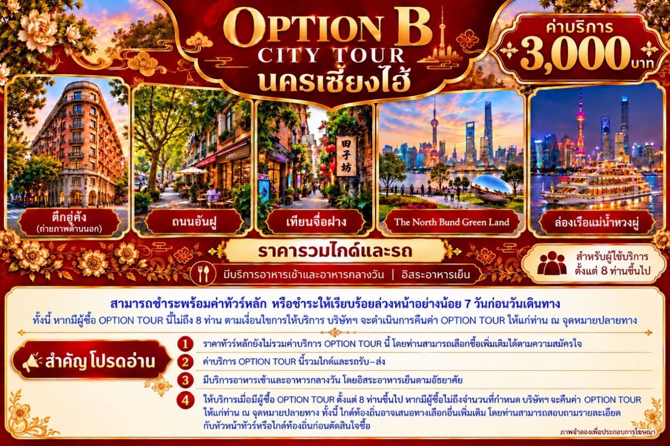
- ตึกอู่คัง (Wukang Mansion) ถ่ายภาพด้านนอกอาคารอิฐแดงทรงหัวเรืออันโดดเด่น ท่ามกลางบรรยากาศคลาสสิกของเซี่ยงไฮ้
- ถนนอันฝู (Anfu Road) เดินเล่นย่านไลฟ์สไตล์ที่เต็มไปด้วยคาเฟ่ ร้านแฟชั่น และมุมถ่ายภาพ เก๋ ๆ ให้ท่านเลือกชมตามอัธยาศัย
- เทียนจื่อฝาง (Tianzifang) สัมผัสเสน่ห์ตรอกเก่าสไตล์จีนที่ผสมผสานงานศิลปะ ร้านค้า และของที่ระลึกไว้อย่างมีชีวิตชีวา
- The North Bund Green Land เดินชมสวนริมแม่น้ำหวงผู่ พร้อมเก็บภาพเส้นขอบฟ้าเซี่ยงไฮ้และหอไข่มุกตะวันออกจากอีกมุมที่สวยงาม
- ล่องเรือแม่น้ำหวงผู่ (Huangpu River Cruise) ชื่นชมทิวทัศน์สองฝั่งแม่น้ำ ทั้งอาคารคลาสสิกแห่งไว่ทานและตึกระฟ้าฝั่งผู่ตงที่ส่องประกายยามค่ำคืน (รวมค่าล่องเรือ)
มีบริการอาหารกลางวัน อิสระอาหารเย็นตามอัธยาศัย
เงื่อนไขการให้บริการ
ราคาสำหรับจองและชำระล่วงหน้า
- อัตราค่าบริการอยู่ที่ 3,000 บาท/ท่าน
สามารถชำระพร้อมค่าทัวร์หลัก หรือชำระให้เรียบร้อยล่วงหน้าอย่างน้อย 7 วันก่อนวันเดินทาง
ทั้งนี้ หากมีผู้ซื้อ OPTION TOUR นี้ ไม่ถึง 8 ท่าน ตามเงื่อนไขการให้บริการ บริษัทฯ จะดำเนินการคืนค่า OPTION
TOUR ให้แก่ท่าน ณ จุดหมายปลายทาง
สำคัญโปรดอ่าน
- ราคาทัวร์หลักยังไม่รวมค่าบริการ OPTION TOUR นี้ โดยท่านสามารถเลือกซื้อเพิ่มเติมได้ตามความสมัครใจ
- ค่าบริการ OPTION TOUR นี้ รวมไกด์ และรถรับ–ส่ง
- มีบริการอาหารเช้าและอาหารกลางวัน โดยอิสระอาหารเย็นตามอัธยาศัย
- ให้บริการเมื่อมีผู้ซื้อ OPTION TOUR ตั้งแต่ 8 ท่านขึ้นไป หากมีผู้ซื้อไม่ถึงจำนวนที่กำหนด บริษัทฯ จะคืนค่า OPTION TOUR ให้แก่ท่าน ณ จุดหมายปลายทาง ทั้งนี้ ไกด์ท้องถิ่นอาจเสนอทางเลือกอื่นเพิ่มเติม โดยท่านสามารถสอบถามรายละเอียดกับหัวหน้าทัวร์หรือไกด์ท้องถิ่นก่อนตัดสินใจซื้อ

จากนั้นนำท่านเดินทางสู่ เมืองเจียซิง (JIAXING) เพื่อนำท่านเข้าสู่ โรงแรมที่พัก (ใช้ระยะเวลาในการเดินทางประมาณ 1 ชั่วโมง 30 นาที)
ที่พัก HOLIDAY INN EXPRESS ระดับ 4 ดาวมาตรฐานจีน หรือเทียบเท่า

วันที่สี่ เมืองเจียซิง – เมืองหางโจว – ร้านชา – ล่องเรือทะเลสาบซีหู (รวมล่องเรือ) – ถนนโบราณเหอฝางเจีย –
Hangzhou Outlet – ท่าอากาศยานนานาชาติหางโจวเซียวซาน ประเทศจีน

เช้า บริการอาหารเช้า ณ ห้องอาหารของโรงแรม
นำท่านเดินทางสู่ เมืองหางโจว (HANGZHOU) (ใช้ระยะเวลาในการเดินทางประมาณ 2 ชั่วโมง)
กลางวัน บริการอาหารกลางวัน ณ ภัตตาคารอาหารพื้นเมือง
บ่าย นำท่านเดินทางสู่ ร้านชา สัมผัสเสน่ห์วัฒนธรรมการดื่มชาของชาวจีน เรียนรู้เรื่องราวของชาและวิธีการชงที่ช่วยเผยกลิ่นหอมและรสชาติอันเป็นเอกลักษณ์ พร้อมเลือกชมและเลือกซื้อชาหลากหลายชนิดสำหรับดื่มเองหรือเป็นของฝากตามอัธยาศัย
นำท่านล่องเรือ ทะเลสาบซีหู (West Lake) แลนด์มาร์กแห่งเมืองหางโจวที่งดงามราวภาพวาด ซึ่งกวีจีนเปรียบความงามกับ “ไซซี” หนึ่งในสี่หญิงงามแห่งแผ่นดินจีน ไม่ว่าจะแต่งหน้าอ่อนหรือเข้มก็งดงามเสมอ เช่นเดียวกับซีหูที่มีเสน่ห์แตกต่างกันในทุกฤดูกาล ดั่งคำกล่าวว่า “ไซซีสวยทุกอิริยาบถ ซีหูสวยทุกฤดูกาล” นำท่านล่องเรือชมทัศนียภาพของทะเลสาบ ดื่มด่ำกับสายน้ำกว้างไกล ขุนเขาที่ทอดตัวเป็นฉากหลัง และแนวต้นหลิวที่พลิ้วไหวตามสายลม พร้อมเก็บภาพความประทับใจจากมุมมองกลางทะเลสาบ ท่ามกลางบรรยากาศสงบและโรแมนติก ราวกับได้ล่องอยู่ในภาพวาดจีนที่ชวนให้ตกหลุมรักหางโจวโดยไม่รู้ตัว (รวมค่าล่องเรือ)
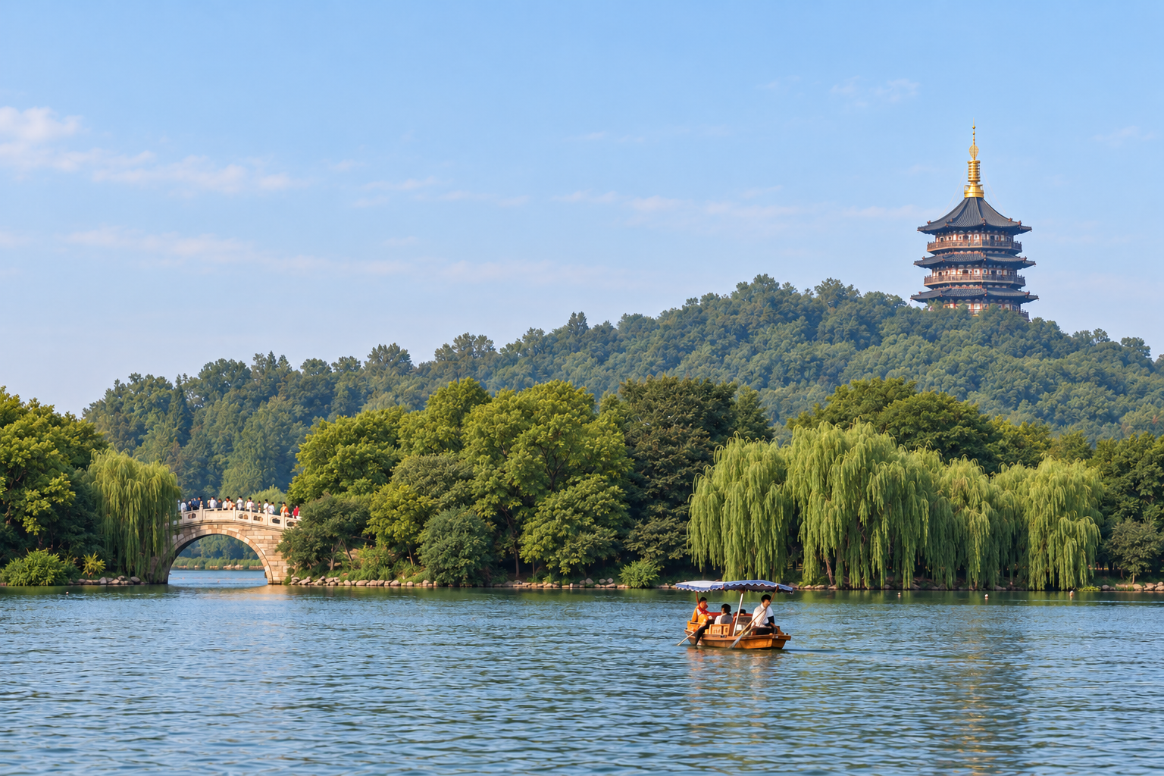
จากนั้นนำท่านเดินทางสู่ ถนนโบราณเหอฟางเจีย (Hefang Old Street) ส่วนหนึ่งของย่านประวัติศาสตร์ “ชิงเหอฟาง” ย่านการค้าเก่าแก่ที่บอกเล่าเสน่ห์ของเมืองหางโจวจากอดีตสู่ปัจจุบัน โดดเด่นด้วยอาคารไม้สไตล์จีน หลังคากระเบื้อง และป้ายร้านค้าแบบโบราณที่ให้บรรยากาศราวกับย้อนเวลา เพลิดเพลินกับร้านค้าสองฝั่งถนน ทั้งงานหัตถกรรม พัดจีน พู่กัน และของที่ระลึก พร้อมเลือกชิมขนมพื้นเมืองและอาหารท้องถิ่นหลากหลาย ให้ท่านได้เดินเล่น เก็บภาพมุมสวย และสัมผัสสีสันของวิถีชีวิตหางโจวท่ามกลางบรรยากาศคึกคักที่เปี่ยมด้วยเสน่ห์
เย็น อิสระอาหารเย็นตามอัธยาศัย ณ ถนนโบราณเหอฝางเจีย

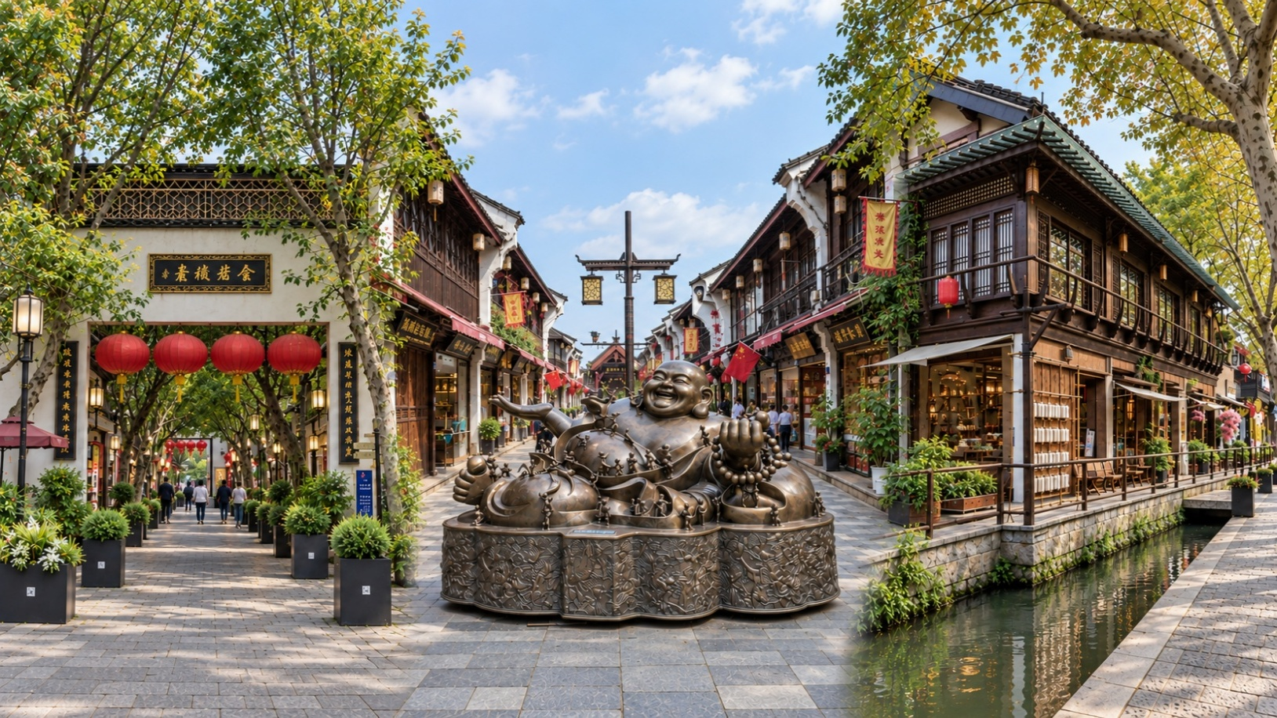
นำท่านอิสระช้อปปิ้ง ณ Hangzhou Outlet เพลิดเพลินกับการเลือกชมสินค้า ทั้งเสื้อผ้า รองเท้า กระเป๋า และเครื่องประดับ ให้ท่านเลือกเติมสไตล์ในแบบที่ชื่นชอบ หรือมองหาของฝากสำหรับคนพิเศษ พร้อมเดินเล่นและพักผ่อนตามอัธยาศัย ก่อนเดินทางสู่สนามบิน
สมควรแก่เวลานำท่านเดินทางสู่ ท่าอากาศยานนานาชาติหางโจวเซียวซาน ประเทศจีน เพื่อเดินทางกลับสู่ ประเทศไทย
23.00 น. ออกเดินทางสู่ ท่าอากาศยานสุวรรณภูมิ ประเทศไทย โดยสายการบิน VIETJAT AIR (VZ) เที่ยวบินที่ VZ3537 (ไม่มีอาหารบริการบนเครื่อง)

วันที่ห้า ท่าอากาศยานสุวรรณภูมิ ประเทศไทย

02.35 น. เดินทางถึง ท่าอากาศยานสุวรรณภูมิ ประเทศไทย โดยสวัสดิภาพ พร้อมความประทับใจ
